**Негосударственное общеобразовательное учреждение**

**«Лицей-интернат № 5 ОАО «РЖД»**

**Среднесрочный групповой**

**исследовательский практико-ориентированный**

**проект на тему:**

**«Разработка прибора, регулирующего температуру в помещении»**

**Проект выполнили:**

**Мендагалиев Тимеш 9а**

**Пак Олег 9а**

**Манина Анастасия 11а**

**Осадчих Алина 11а**

**Руководитель проекта:**

**Болсуновская Елена**

**Викторовна**

**Красный Кут**

**2012 г**

**РЕЦЕНЗИЯ**

К проекту по физике на тему «Разработка прибора,   
регулирующего температуру в помещении»,   
выполненному учащимися:   
Маниной Анастасией 11а ,Осадчих Алиной 11а ,  
Мендагалиевым Тимешем 9а ,  
Пак Олегом 9а

Целью проекта является, помимо углубления знаний по физике, профориентационная цель, а именно - популяризация железнодорожных профессий.

Несмотря на вроде бы узкую специфику образовательного предмета, кроме физических законов и явлений, были использованы знания по химии, истории, экономике.

В процессе работы над проектом были использованы следующие методы: работа с научно-популярной и специальной литературой; фотографирование и анализ фотографий исследуемых объектов; проведение экспериментов для подтверждения справедливости толкования изучаемого явления; выполнение чертежей разрабатываемого прибора, составление расчетных таблиц для принятия решения в выборе параметров прибора, решение задач профессиональной направленности для расширения кругозора и проверки теоретических знаний по конкретному явлению.

Тему проектной работы учащиеся выбрали самостоятельно, под влиянием бесед о месте каждого человека в жизни. Примечательно, что для подростков данная тема оказалась весьма актуальной. Целью проекта они определили сбор информации по интересующему вопросу, ее обработку в виде художественного повествования; обобщение фотоматериалов и документов.

Проект носит долгосрочный характер, учащиеся работали над ним в течение года. Все это время они проявляли максимум самостоятельности. Основные трудности возникли при обобщении огромного количества собранной информации. Ребята проявили творческий подход к делу: беседовали с интересными людьми, анализировали фотографии и статистические и расчетные данные, выполняли чертежи, решали задачи, обращаясь к материалу из курса физики для старших классов и требуя объяснения у руководителя, отыскивали интересные факты в сети «Интернет», изучали энциклопедические данные.

Я считаю, что в результате получился интересный и содержательный проект, позволивший учащимся приобрести разнообразные, в том числе и исследовательские навыки, которые, несомненно, пригодятся им в дальнейшей жизни. За время работы над проектом ребята стали настоящей командой. Эта сплоченность проявляется в их повседневной деятельности – в готовности продолжать работу, не останавливаясь на достигнутом.

Руководитель проекта: Болсуновская Е.В. – учитель физики

**Оглавление**

1. Обоснование темы проекта стр.
2. Цели и задачи проекта стр.
3. Этапы выполнения проекта стр.
4. Результаты исследовательской работы: стр.
5. Самооценка стр.
6. Список использованной литературы стр.

**1. Обоснование темы проекта:**

На выбор темы во многом повлияло то, что наши родители работают в сфере, связанной с железнодорожным транспортом. Прошлое, настоящее и будущее железнодорожного транспорта – это наше прошлое, настоящее и будущее. Многие из нас решили связать свою дальнейшую жизнь именно с этой сферой народного хозяйства. Железнодорожный транспорт – самый популярный вид транспорта в России; и хотелось бы сделать его более комфортным и удобным. Именно на это нацелен наш проект, ведь автоматическое регулирование температуры необходимо не только в салоне пассажирского вагона, но и при транспортировке и хранении грузов и багажа. Прибор обеспечивает комфортный температурный режим в пассажирском вагоне без вмешательства проводника, а также регулирует температуру при хранении и транспортировке грузов и багажа.

В предыдущем проекте «Исследование физических явлений на железнодорожном транспорте», вооружившись знаниями из области физики, мы старались понять, почему так манят людей поезда; найти объяснение вечному очарованию поездов в сочетании с той мощью, которую таят в себе эти необычные машины, следующие по таким необычным дорогам. Встречая какое-либо явление или устройство, мы проводили его исследование, используя доступные нам источники знаний и приборы. Проводя исследования, мы поняли, что наши знания можно применить для создания конкретных устройств, возможно, в дальнейшем делающих нашу железную дорогу еще более популярным видом транспорта.

Поэтому наша научно-практическая работа – создание прибора, регулирующего температуру в помещении (в вагоне) – газового реле.

**2. Цели и задачи проекта.**

**Дидактическая цель:** расширение кругозора знаний в области автоматизации железнодорожного транспорта; умение объединять теорию и практику.

**Обучающая цель:** наглядная демонстрация взаимосвязи двух разделов физики: механики (закон Гука) и молекулярной физики (уравнение Менделеева-Клапейрона); отработка умений и навыков выполнения экспериментов и расчетов.

**Воспитательная цель:** воспитывать осознание причастности к будущей профессии как теоретически, так и практически.

Исходя из поставленных целей были определены следующие **задачи:**

- изучить автоматические регулирующие устройства, используя печатные издания и сети «Интернет»;  
- детально рассмотреть принципы работы отдельных узлов регулирующих устройств, описать их теоретически, выполнить их простейшие схемы;  
- описать принцип действия задуманного прибора: дать теоретическое обоснование возможности его существования, опираясь на знания школьного курса физики;  
- выполнить чертеж прибора, указав все его функциональные элементы;  
- выполнить необходимые эксперименты и расчеты для выяснения параметров отдельных элементов прибора;  
- указать диапазон допустимых параметров отдельных узлов прибора для его практического изготовления;  
- показать необходимость использования данного прибора на железнодорожном транспорте.

3. Этапы выполнения проекта:

1. Выбор и обоснование проблемы проекта.
2. Определение конкретной задачи и ее формулировка.
3. Этапы выполнения проекта:  
   а) сбор информации о регулирующий устройствах на железнодорожном транспорте;  
   б) проведение промежуточных экспериментов для уточнения отдельных деталей прибора;  
   в) выполнение и обработка математических расчетов;  
   г) обобщение материала и экономическое обоснование применения результатов исследовательской деятельности;  
   д) оформление материала.
4. Результаты исследовательской работы.
5. Самооценка.

**4. Результаты исследовательской работы.**

а) Прежде всего, мы ознакомились с некоторыми регулирующими устройствами, применяемыми на железнодорожном транспорте для того чтобы понять общий принцип их работы.   
Реле называется устройство, в котором осуществляется скачкообразное изменение (переключение) выходного сигнала под воздействием управляющего (входного) сигнала, изменявшегося непрерывно в определённых пределах.

Релейные элементы (реле) находят широкое применение в системах автоматики, так как с их помощью можно управлять большими мощностями на выходе при малых по мощности входных сигналах; выполнять логические операции; создавать многофункциональные релейные устройства; осуществлять коммутацию электрических цепей; фиксировать отклонения контролируемого параметра от заданного уровня; выполнять функции запоминающего элемента и т. д. Наибольшее применение реле находят в области релейной защиты и автоматики. Реле обычно состоит из трех основных функциональных элементов: воспринимающего, промежуточного и исполнительного. Воспринимающий (первичный) элемент воспринимает контролируемую величину и преобразует её в другую физическую величину. Промежуточный элемент сравнивает значение этой величины с заданным значением и при его превышении передает первичное воздействие на исполнительный элемент. Исполнительный элемент осуществляет передачу воздействия от реле в управляемые цепи. Все эти элементы могут быть явно выраженными или объединёнными друг с другом. Воспринимающий элемент в зависимости от назначения реле и рода физической величины, на которую он реагирует, может иметь различные исполнения, как по принципу действия, так и по устройству. Реле классифицируются по различным признакам: по виду входных физических величин, на которые они реагируют; по функциям, которые они выполняют в системах управления; по конструкции и т. д. По виду физических величин различают электрические, механические, тепловые, оптические, магнитные, акустические и т.д. реле. При этом следует отметить, что реле может реагировать не только на значение конкретной величины, но и на разность значений (дифференциальные реле), на изменение знака величины (поляризованные реле) или на скорость изменения входной величины.

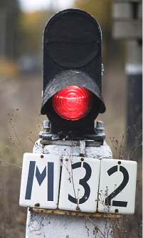 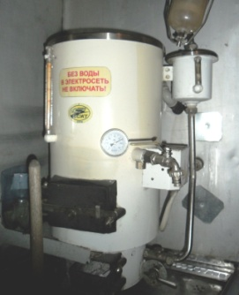 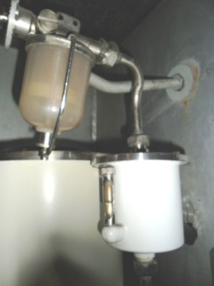

Из всего многообразия различных реле, изученных нами, мы не встретили аналогов того прибора, который нами задуман. Поэтому и возникла идея внесения вклада в комфортность проезда пассажиров, а именно – разработка газового реле, позволяющего поддерживать в вагоне постоянную температуру без вмешательства проводника. Может быть, наша идея в будущем найдет свое применение на железнодорожном транспорте, и не только…

б) Обрисовав примерную конструкцию прибора, мы приступили к разработке его деталей и элементов. Для этого предстояло выполнить множество физических экспериментов, сделать наглядные чертежи, провести некоторые математические расчеты и, наконец, виртуальные испытания прибора.

**Основной целью проведения экспериментов было выяснение возможности существования такого прибора**. Для этого нужна была хоть какая-то модель. Так как в нашем распоряжении не было подходящего оборудования для изготовления прибора, мы решили воспользоваться тем сосудом, который был в нашем распоряжении – трубкой Ньютона. Трубка отвечала всем требованиям для проведения исследований: герметичность, компактность, возможность установления дополнительного оборудования (пружин и клапанов).

Оказалось, все объясняется очень просто, нужно только последовательно применять полученные знания. То, что мы узнаем на уроках физики, коренным образом отличается от того, что изучается целенаправленно, с конкретным желанием постичь то или иное явление или устройство. Проводимые эксперименты позволили понять, как эти знания работают.

Для выполнения расчетов и уточнения деталей нам необходимо было провести ряд промежуточных экспериментов. Прежде всего, нужно было подобрать сосуд для корпуса прибора: учесть его размеры, теплопроводность, наличие вывода для проведения первичных испытаний; продумать конкретную конструкцию прибора.

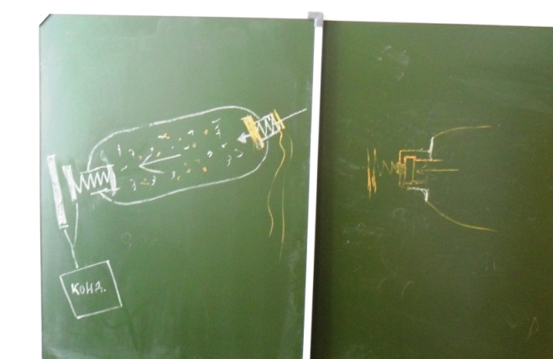

Затем мы исследовали несколько пружин: вычисляли их жесткость, производили промеры линейных размеров (диаметр пружин должен соответствовать диаметру вывода из экспериментального сосуда, который мы имели возможность регулировать, используя трубки большего диаметра с резиновым соединением).

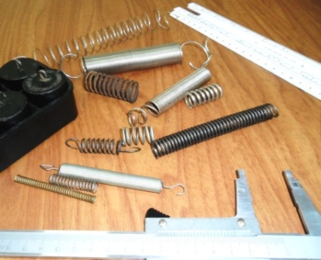 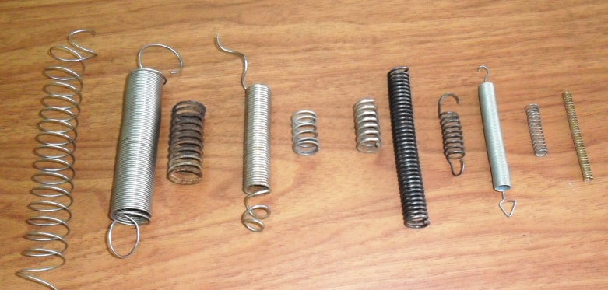

|  |  |  |  |  |  |
| --- | --- | --- | --- | --- | --- |
| № пружины | Длина пружины, мм | Радиус витка пружины, мм | Сила упругости, Н | Деформация пружины, мм | Коэффициент жесткости пружины, Н/м |
| 1 | 50 | 4 | 2 | 45 | 44,4 |
| 2 | 140 | 11 | 3 | 30 | 100 |
| 3 | 95 | 11 | 3 | 51 | 58,8 |
| 4 | 46 | 10 | 6 | 1 | 6000 |
| 5 | 72 | 8 | 11 | 5 | 22000 |
| 6 | 22 | 7 | 10 | 5,5 | 1818,2 |
| 7 | 103 | 12 | 11 | 3 | 3666,7 |
| 8 | 20 | 4 | 11 | 6,5 | 1690 |
| 9 | 28 | 7 | 25 | 1 | 25000 |
| 10 | 30 | 5 | 10 | 8,5 | 1176,4 |
| 11 | 72 | 5 | 2 | 2 | 1000 |
| 12 | 32 | 3,5 | 3 | 12 | 250 |
| 13 | 62 | 2,5 | 3 | 16 | 312,5 |
| 14 | 47 | 4 | 3 | 6,5 | 461,5 |
| 15 | 26 | 2 | 3 | 12 | 333,3 |

в) Наш прибор предназначен для регулирования температуры в закрытом помещении, в частности, в помещении пассажирского вагона. Проводник, обслуживающий вагон, выполняет множество обязанностей по обслуживанию пассажиров и постоянно находится в движении. Частые физические нагрузки не дают проводнику возможности реально оценить температурный режим вагона. Наш прибор позволяет регулировать температуру воздуха без вмешательства проводника. В основу работы положено расширение газа при нагревании и, как следствие, увеличение давления газа. Прибор состоит из герметичного сосуда с одним универсальным выводом с двумя прижимными контактами, работающими по принципам впускного и выпускного клапанов. Материал сосуда обладает достаточно большой теплопроводностью. Он может быть выполнен из стекла или металла. При увеличении температуры газ расширяется, давление внутри сосуда повышается, оказывая давление на «клапан», который замыкает контакт и включает кондиционер. При понижении температуры газ сжимается, давление внутри сосуда понижается, ослабляя давление на «клапан», удерживающий при большом давлении от замыкания контакт, включающий нагреватель. Плавность срабатывания контактов обеспечивают пружины, соединенные с «клапанами». Жесткость пружин контактов подбирается таким образом, что в некотором интервале температур не работает ни один из дополнительных приборов – ни кондиционер, ни нагреватель.

C:\Documents and Settings\UserXP\Мои документы\Мои рисунки\Копия чертеж.tif

Пружина для клапана повышенного давления

Пружина для клапана пониженного давления

**Подбор параметров для установления пружин контактов**

$$P=\frac{mR}{MV}∙T \\ где m=5,34∙{10}^{-3}кг-масса воздуха в экспериментальном сосуде;$$

$$R=8,31\frac{Дж}{моль∙К}- универсальная газовая постоянная;$$

$$M=28,98∙{10}^{-3} \frac{кг}{моль}- молярная масса воздуха;$$

$$V=4,14∙{10}^{-3} м^{3}- объем экспериментального сосуда;$$

$$T-температура воздуха.$$

$$\frac{mR}{MV}=\frac{5,34∙{10}^{-3}кг∙8,31\frac{Дж}{моль∙К}}{28,98∙{10}^{-3} \frac{кг}{моль}∙4,14∙{10}^{-3} м^{3}}=369,8653 Па$$

$$F=P∙S , где S-площадь поперечного сечения входного отверстия;$$

$$S=πR^{2}$$

$$F=k∆x →k=\frac{F}{∆x} , F-сила нажатия на прижимной контакт; \\ k-жесткость пружины; ∆x-величина зазора прижимного контакта$$

|  |  |  |  |  |  |  |  |  |
| --- | --- | --- | --- | --- | --- | --- | --- | --- |
| Температура 0С | Температура К | Давление Па | Радиус поперечного сечения входного отверстия мм | Площадь поперечного сечения входного отверстия мм2 | Сила давления воздуха мН | Зазор прижимного контакта мм | Жесткость пружины Н/м |  |
| 10 | 283 | 104671,8799 | 1,5 | 7,065 | 739,507 | 5 | 148 |  |
| 2 | 12,56 | 1314,679 | 263 |  |
| 2,5 | 19,625 | 2054,186 | 411 |  |
| 3 | 28,26 | 2958,027 | 592 |  |
| 3,5 | 38,465 | 4026,204 | 805 |  |
| 4 | 50,24 | 5258,715 | 1052 |  |
| 4,5 | 63,585 | 6655,561 | 1331 |  |
| 5 | 78,5 | 8216,743 | 1643 |  |
| 15 | 288 | 106521,2064 | 1,5 | 7,065 | 752,572 | 5 | 150 |  |
| 2 | 12,56 | 1337,906 | 268 | № 12 |
| 2,5 | 19,625 | 2090,479 | 418 |  |
| 3 | 28,26 | 3010,289 | 602 |  |
| 3,5 | 38,465 | 4997,338 | 999 | № 11 |
| 4 | 50,24 | 5351,625 | 1070 | № 11 |
| 4,5 | 63,585 | 6773,151 | 1355 |  |
| 5 | 78,5 | 8361,915 | 1672 | № 8 |
| 20 | 293 | 108370,5329 | 1,5 | 7,065 | 765,638 | 5 | 153 |  |
| 2 | 12,56 | 1361,134 | 272 |  |
| 2,5 | 19,625 | 2126,772 | 425 |  |
| 3 | 28,26 | 3062,551 | 613 |  |
| 3,5 | 38,465 | 4168,473 | 834 |  |
| 4 | 50,24 | 5444,536 | 1089 |  |
| 4,5 | 63,585 | 6890,740 | 1378 |  |
| 5 | 78,5 | 8507,087 | 1701 |  |
| 25 | 298 | 110219,8594 | 1,5 | 7,065 | 778,703 | 5 | 156 |  |
| 2 | 12,56 | 1384,361 | 277 |  |
| 2,5 | 19,625 | 2163,065 | 433 |  |
| 3 | 28,26 | 3114,813 | 623 |  |
| 3,5 | 38,465 | 4239,607 | 848 |  |
| 4 | 50,24 | 5537,446 | 1107 |  |
| 4,5 | 63,585 | 7008,330 | 1402 |  |
| 5 | 78,5 | 8652,259 | 1730 |  |
| 30 | 303 | 112069,1859 | 1,5 | 7,065 | 791,769 | 5 | 158 |  |
| 2 | 12,56 | 1407,589 | 282 |  |
| 2,5 | 19,625 | 2199,358 | 440 |  |
| 3 | 28,26 | 3167,075 | 633 |  |
| 3,5 | 38,465 | 4310,741 | 862 |  |
| 4 | 50,24 | 5630,356 | 1126 |  |
| 4,5 | 63,585 | 7125,919 | 1425 |  |
| 5 | 78,5 | 8797,431 | 1759 |  |
| 35 | 308 | 113918,5124 | 1,5 | 7,065 | 804,834 | 5 | 161 |  |
| 2 | 12,56 | 1430,817 | 286 |  |
| 2,5 | 19,625 | 2235,651 | 447 | № 14 |
| 3 | 28,26 | 3219,337 | 644 |  |
| 3,5 | 38,465 | 4381,876 | 876 |  |
| 4 | 50,24 | 5723,266 | 1145 | № 10 |
| 4,5 | 63,585 | 7243,509 | 1449 |  |
| 5 | 78,5 | 8942,6038 | 1789 | № 6 |
| 40 | 313 | 115767,8389 | 1,5 | 7,065 | 817,890 | 5 | 164 |  |
| 2 | 12,56 | 1454,044 | 291 |  |
| 2,5 | 19,625 | 2271,944 | 454 |  |
| 3 | 28,26 | 3271,599 | 654 |  |
| 3,5 | 38,465 | 4453,009 | 891 |  |
| 4 | 50,24 | 5816,176 | 1163 |  |
| 4,5 | 63,585 | 7361,098 | 1472 |  |
| 5 | 78,5 | 9087,775 | 1818 |  |

Таким образом, из исследованных нами пружин приведенным расчетам удовлетворяют 6 пружин (красным цветом помечены строки для пружин, подходящих для замыкания контакта обогревателя; синим цветом помечены строки для замыкания контактов кондиционера). В процессе исследований прибор усовершенствован таким образом, что диаметр витка пружины не имеет существенного значения. Цель исследования пружин – не точный подбор элемента прибора, а анализ материала, диаметра, величины деформации и жесткости пружины. В результате сопоставления данных нами сделан вывод об оптимальных параметрах пружин: радиус витка может быть 2,5 – 5 мм, длина пружины 20-50 мм, материал – сталь, жесткость – в соответствии с силой давления.

г) Проанализировав выбранный сосуд (его размеры и материал также оптимальны для создания прибора), мы указали параметры остальных элементов прибора для его практического выполнения (в лабораторных условиях его выполнение крайне затруднительно). Прибор должен работать! Если наш прибор найдет применение на железнодорожном транспорте, то он во многом будет способствовать повышению эффективности и рационализации организации производства. Автоматическое регулирование температуры необходимо не только в салоне пассажирского вагона, но и при транспортировке и хранении грузов и багажа. Необходимость автоматики можно обосновать следующими фактами:  
Во-первых: проводник вагона, в обязанности которого входит, помимо всего прочего, также своевременное включение обогревающих устройств и кондиционеров, находится в постоянном движении и не в состоянии адекватно оценить температуру окружающей среды, которая необходима для комфортного проезда относительно неподвижных пассажиров. К тому же, учесть пожелания всех пассажиров практически невозможно. Автоматическое устройство, работая в заданном режиме, не вызовет недовольств и нареканий со стороны потребителей.  
Во-вторых: некоторые товары, перевозимые по железной дороге, нуждаются в особых условиях, в том числе и в хранении при определенной температуре. Автоматическое обеспечение конкретного температурного режима необходимо не только при хранении товаров и багажа на сортировочных станциях, но при их транспортировке.

Мы считаем, что экономическая выгода применения данного прибора налицо: он достаточно прост в исполнении, для его изготовления не нужно дорогостоящих материалов, к тому же он сделает наш железнодорожный транспорт более эффективным и комфортным.

**5. Самооценка.**

Мы не впервые участвовали в создании исследовательского проекта. Наша совместная работа началась с проекта «Исследование физических явлений на железнодорожном транспорте», в котором мы пытались разобраться в некоторых процессах и устройствах, понять принцип работы того или иного прибора, изучали историю создания некоторых специальных приспособлений на железнодорожном транспорте. Продолжая исследования, мы заинтересовались конкретными изобретениями и их создателями. Оказалось, что некоторые устройства не так уж и сложны, главное, рассуждать последовательно и кропотливо проверять каждый шаг. Захотелось придумать что-то свое, новое, чего нет на страницах «Интернета» и в справочниках..

И мы поняли, что нам это очень интересно и что это будет достойной темой для проекта. Мы задумали для начала сконструировать простенький прибор, для создания которого будет вполне достаточно школьного объема знаний по физике. В процессе работы нас все более увлекала выбранная тема, мы узнали много нового и интересного. Нам удалось научиться главному – последовательности и терпению в ходе обработки каждого элемента прибора, а также получить удовольствие от исследования, немного заглянуть в свое будущее, вооружившись знаниями.

Работая над проектом, мы просиживали долгие часы в библиотеке, «висели» в сети «Интернет», фотографировали, проводили эксперименты, математически обрабатывали данные этих экспериментов, вычерчивали схемы, спорили, снимали, беседовали с интересными людьми, приставали с расспросами к родителям.

Мендагалиев Тимеш: Работая над проектом, я научился ставить перед собой конкретные цели и последовательно достигать их; научился связывать несколько разделов физики и, работая с формулами, делать практические выводы.

Осадчих Алина: … разыскивая необходимую информацию в сети «Интернет», я находила много нового и интересного; узнала историю создания некоторых приборов, их устройство и принцип работы, подробности работы многих служб железной дороги.

Манина Анастасия: … проводя опыты и обработку экспериментальных данных, я научилась терпению и аккуратности; также очень интересно было делать выводы на основании экспериментальной деятельности.

Пак Олег: … я понял, что самые разнообразные идеи могут найти свое воплощение на практике; мне понравилось изобретательство и все, что с ним связано: выдвижение гипотезы, теоретическое обоснование, эксперименты, практические выводы – все точно так, как объясняли на уроках физики в 7 классе, только теперь уже это произошло со мной.

Мы считаем, что выбранная нами тема очень актуальна, особенно для ребят нашего возраста. Мы стоим на пороге выбора жизненного пути, и нам не все равно – куда и как идти дальше.

1. **Список использованной литературы.**
2. Вопросы и задачи по физике с производственным содержанием. М.: Высшая школа, 1987.
3. Занимательная физика. В 2-х кн. Я.И.Перельман. М.: Наука. 1986.
4. Занимательные опыты по физике. Л.А.Горев. М.: Просвещение. 1985.
5. Прикладная физика. Учебное пособие для учащихся по факультативному курсу. З.М.Резников. М.: Просвещение. 1989.
6. Физика: Учебник для 10 класса общеобразовательных учреждений. Г.Я.Мякишев. 2008.
7. Энциклопедия юного ученого: Техника./ Л.Я.Гальперштейн. М.: ООО «Росмэн – Издат». 2000.
8. <http://www.popmech.ru//Наука>
9. http://www.drezina.ru/publ/60134.html